INTRODUCCIÓN
La realización de este proyecto consiste en la “Implementación de un plan mantenimiento preventivo programado” sobre:
- La planta recicladora de residuos sólidos urbanos de Paraná.
- Los equipos de recolección (camiones recolectores/compactadores).
- Camiones volcadores traseros, cargador frontal y montacargas.
Su fin será organizar y realizar una serie de tareas que nos lleven a maximizar la cantidad de horas operativas y la vida útil de los equipos que participan en toda la producción.

OBJETIVOS
Personales:
El objetivo que nos propusimos con la realización de este proyecto es poder llegar a implementarlo en la ciudad de Paraná, o en municipios de otras localidades que les pueda llegar a interesar nuestra propuesta y a la vez ir perfeccionándolo con proyectos adicionales, ya que son cada vez más las localidades del país que están tomando conciencia de lo importante que es para el medio ambiente el reciclaje de distintos materiales que pueden volver a ser reutilizados.

Especifico de proyecto:
- Optimización de la disponibilidad del equipo: evitar, reducir, y en caso, reparar las fallas.
- Disminución de los costos de mantenimiento: evitar detenciones inútiles o paros en las maquinas.
- Optimización de los recursos humanos: evitar accidentes y aumentar la seguridad para las personas.
- Maximización de la vida útil de los equipos: conservar en condiciones seguras y preestablecidas de operación.

PLANTA RECICLADORA DE RESIDUOS SÓLIDOS URBANOS.
Introducción:
La Municipalidad de Paraná, con el objetivo de dar una solución a la problemática que los residuos representan para ésta, ha avanzado en la creación de una Planta de Disposición Transitoria, Separación y Clasificación Final de Residuos Sólidos Urbanos.
Siendo esta una posibilidad de crecimiento y de inclusión social para aquellas personas que recolectaban de manera informal los residuos para venderlos.
Es así como se concreta un hecho significativo en el abordaje de la problemática de la basura y su disposición en la ciudad de Paraná. Además, contempla acciones de inclusión social y laboral para las familias de las inmediaciones, quienes vivían de la recolección de basura y hoy en día forman parte de una cooperativa de trabajo que funciona dentro de la planta.
La planta se encuentra en la etapa piloto de funcionamiento, atendiendo a la importancia de capacitar a los operarios y trabajadores de la planta en las tareas requeridas para su normal desempeño, llegando a ser a futuro una planta que trabajará las 24 horas, con tres turnos rotativos de 6 horas y con un máximo de 200 personas aproximadamente.
Donde cada turno trabajara un total de 83tn promedio de basura, haciendo un total entre los tres turnos de 250tn diarias, que produce aproximadamente la ciudad de Paraná.

UBICACIÓN Y DATOS DE LA EMPRESA
La Planta de Clasificación y Tratamiento de Residuos “Manuel Belgrano” se inauguró el 30 de diciembre de 2014, siendo el inicio de una Política de Gestión Integral de Residuos Sólidos Urbanos (GIRSU), llevada a cabo por la Municipalidad de la Ciudad de Paraná y dependiente de la Secretaria de Ambiente.
La planta se encuentra ubicada en la ciudad de Paraná entre las calles República de Siria, Base Primavera y Florencio Ameghino, terreno lindante al volcadero municipal y rodeado de barrios carenciados.

Tiene una superficie total de 8.133 m², y de los cuales 1.800 m²se encuentran cubiertos con un galpón construido de techo de chapas metálicas, montado sobre estructuras metálicas y con piso de cemento alisado.
Además cuenta con vestuarios, sanitarios y oficinas de administración, construido en mampostería de ladrillo y revoque, también cuenta con un área de estacionamiento.

ANTES DE COMENZAR A OPERAR LA INSTALACIÓN.
1. Antes de inspeccionar o realizar el mantenimiento a alguna parte de la maquinaria, deberá desconectar la alimentación de energía eléctrica de la misma y esperar a que las partes rotantes se detengan por completo.
2. Mantenga libre de suciedad los sectores de los equipos que contengan calcomanías indicativas y asegúrese que las mismas se encuentren en buen estado. Caso contrario reemplazarla para que siga cumpliendo la función por la cual fue ubicada en dicho lugar.
3. Familiarícese con todas las instrucciones de seguridad y con todos los indicativos de seguridad del equipo (calcomanías).


PUESTA EN MARCHA DE LA INSTALACIÓN
A continuación se detalla la secuencia para puesta en marcha de línea de clasificación:
1. Poner en marcha cinta de derivación de material no seleccionado CB10080.
2. Poner en marcha cinta de clasificación de material inorgánico CB10080.
3. Poner en marcha cinta de elevación de material inorgánico CB07080.
4. Poner en marcha cinta de descarga de material fino CB08060.
5. Poner en marcha cinta de derivación de material fino CB11060.
6. Poner en marcha cinta colectora de material fino CB07060.
7. Poner en marcha el trommel preclasificador ZT07270.
8. Poner en marcha cinta de preclasificación de material fino CP06120.
9. Poner en marcha cinta de elevación CB13100.
10. Poner en marcha cinta de recepción CB12100.
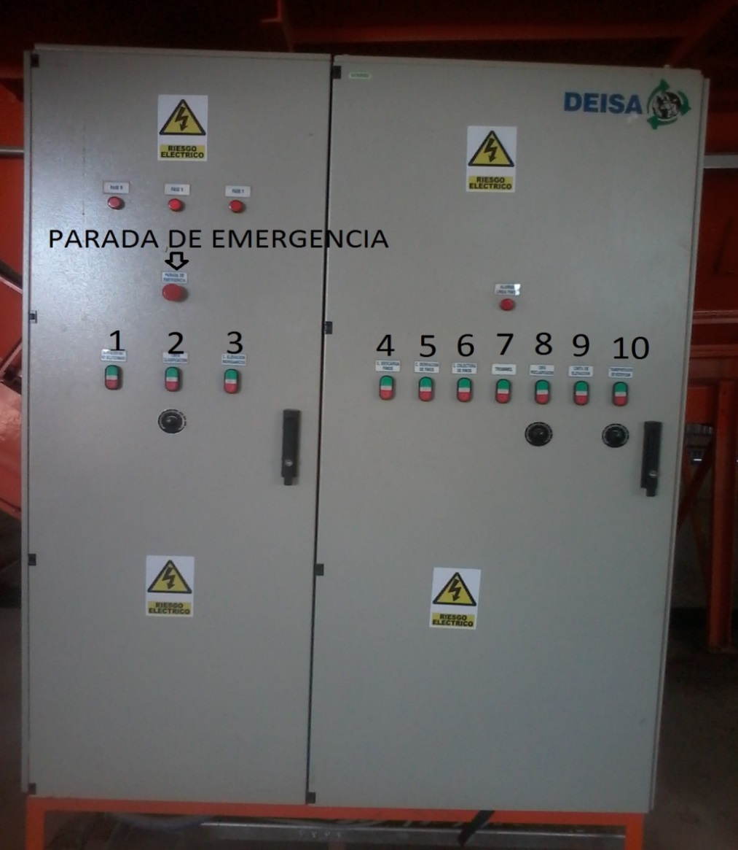
PROCEDIMIENTO DE LA LÍNEA DE CLASIFICACIÓN.
Paso 1: “Cinta de recepción”
Los residuos ingresan a la planta RSU a través de los camiones recolectores, donde son descargados en la playa de recepción donde se realiza la separación de materiales u objetos grandes no reciclables (fierros, madera, chapas, etc.), que puedan producir atoramientos y daños en la línea de producción. Dicha separación es hecha en forma manual entre 6 a 8 personas aproximadamente.
En este sector se utiliza un cargador frontal para ir acercando los montículos de residuos hacia la cinta para comodidad del personal encargado de alimentarla, como también para cargar en los camiones los materiales separados en esta etapa para ser transportado a fuera de la planta.

Paso 2: “Cinta de elevación”

Recibe el material de la cinta de recepción y lo transporta elevándolo hacia la cinta de pre-clasificación.

Paso 3:“Cinta de pre-clasificación”
Se produce la segunda clasificación manual que lo realizan 6 personas que toman el material que se les fue asignado y se lo arroja por un conducto que se dirige hacia la parte inferior donde caen en unos carros contenedores, donde después son transportado hacía las enfardadoras.  En esta etapa se separan el cartón, papel de archivo y vidrio.  El resto del material sigue su camino hacia el Trommel pre-clasificador. | 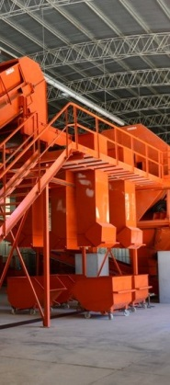

Paso 4:“Trommel pre-clasificador”
En esta etapa se separa el material fino (mayormente orgánico) del grueso (mayormente inorgánico).
El encargado de dicha separación es el Trommel, que básicamente está formado por una estructura cilíndrica giratoria en su interior, con puntas afiladas que van roturando todos tipos de bolsas y con orificios que es por donde se filtra la materia fina cayendo a la cinta colectora de fino, mientras el resto del material sigue su camino hacia la cinta de elevación de material inorgánico.
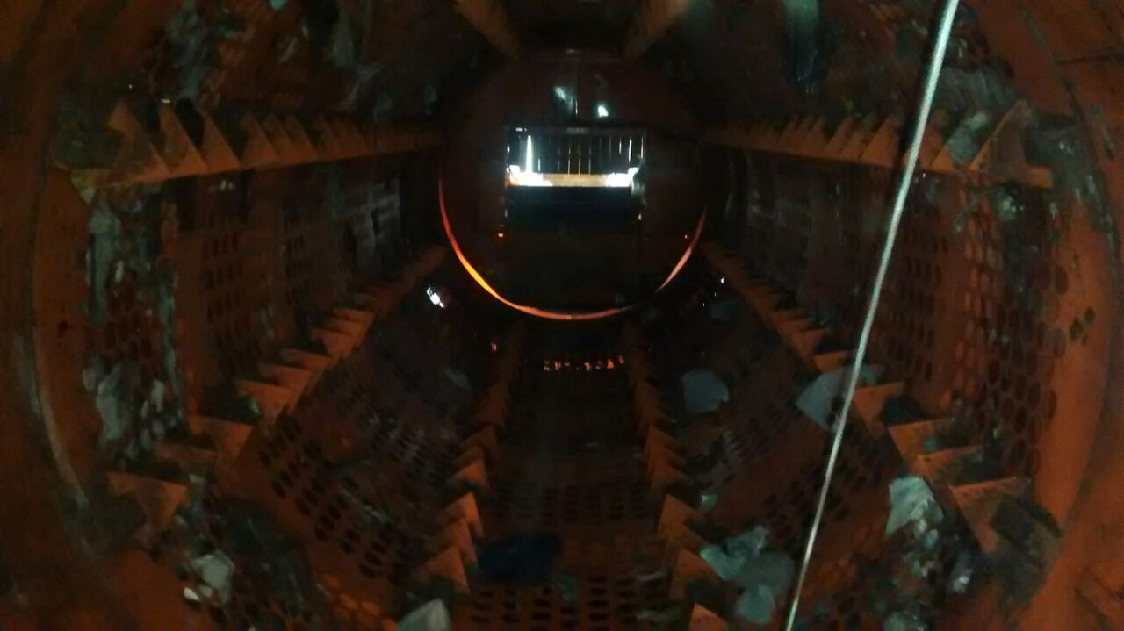

A: Cinta colectora de fino.
Recibe la materia fina y la transporta hacia la cinta de derivación.

B: Cinta de derivación de fino.
Esta cinta transporta la materia fina elevándola hacia la cinta de descarga. Pero a la vez realiza otra separación, atreves de un rolo magnético que tiene en el extremo de la cinta, donde los objetos metálicos que se hayan filtrado por los orificios del Trommel sean dirigidos hacia un conducto donde lo deriva hacia un carro contenedor.

C: Cinta de descarga de material fino.
Recibe la materia fina y la descarga en camiones para ser transportada fuera de la planta.
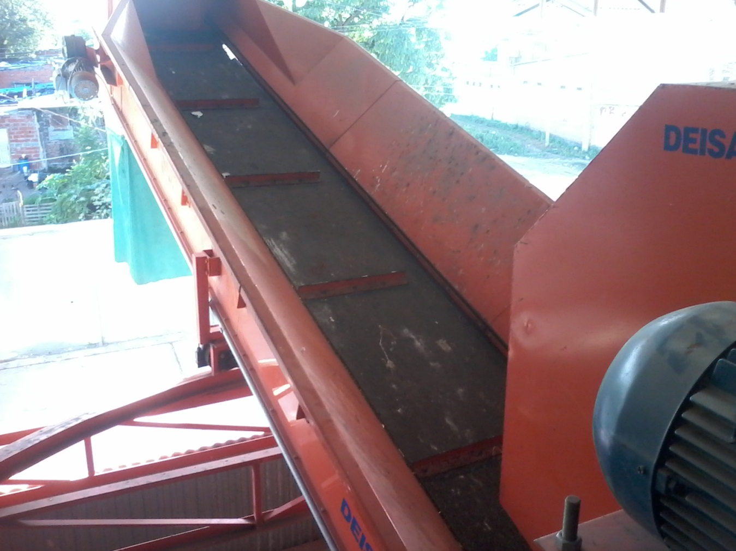

Paso 5: “Cinta de elevación de material inorgánico”
Recibe el resto de material del Trommel y lo eleva hacia la cinta de clasificación.

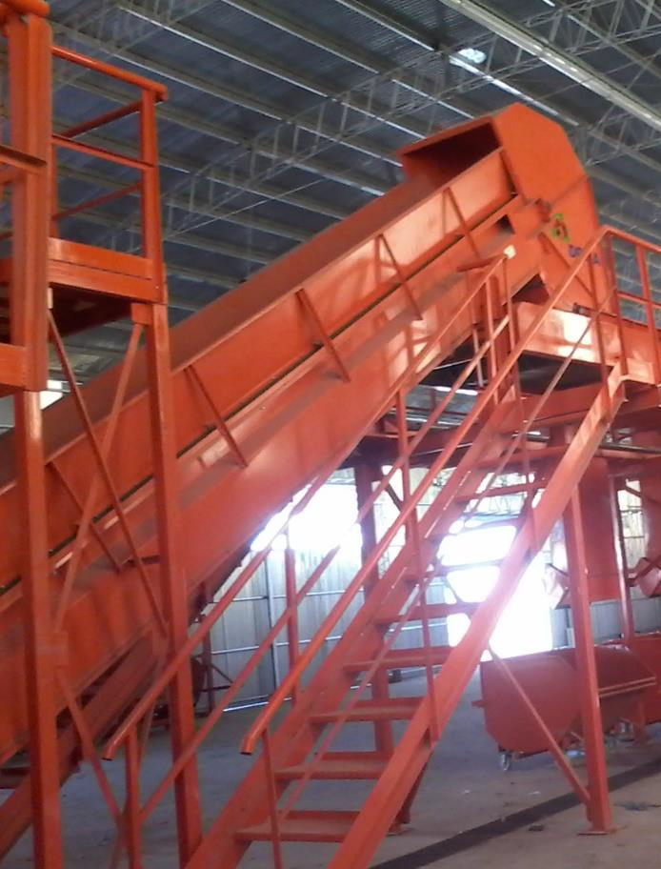

Paso 6:“Cinta de clasificación de material inorgánico”
Se produce la tercera clasificación manual de materiales inorgánicos que lo realizan entre 28 personas aproximadamente, donde se clasifican los siguientes materiales:
- Plástico: cristal, verde, celeste, soplado, lavandina, film.
- Cartón: comunes, tetrabrik.
- Metales (latas, desodorantes, etc.)
- Electrónicos.

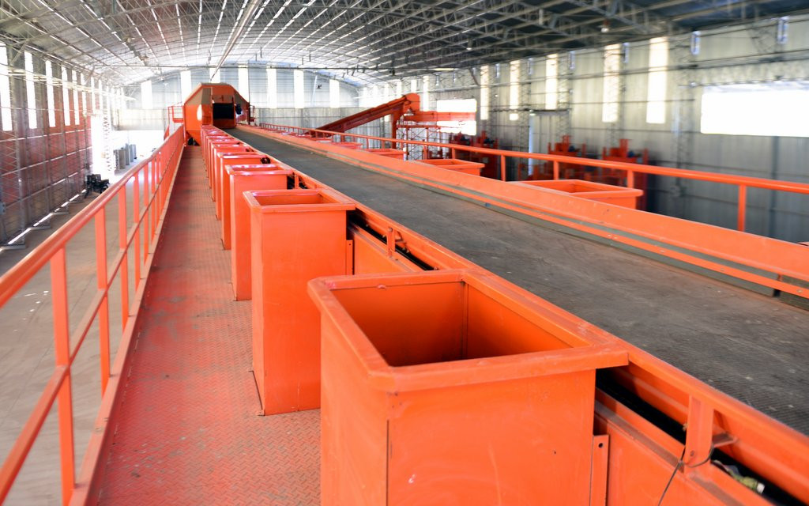

Paso 7:“Cinta de derivación de material no seleccionado”
Recibe el material no seleccionado y lo descarga en los camiones para ser transportado fuera de la planta.

“Conductos”
Cada uno de los trabajadores separa un determinado residuo que es arrojado por los conductos, éstas tienen forma de tubos que cuentan con carros contenedores al final de las mismas.

“Sector de compactado”
Después de que los materiales fueron clasificados son llevados hacia dicho lugar donde se realiza el compactado por medio de una prensa hidráulica vertical comandada por dos trabajadores que operan los controles para que de esta manera se inicie el proceso de compactación y así lograr el armado de fardos. Se cuenta con cuatro prensas en toda la planta dando un total de 8 operarios en el sector.

- Prensa vertical 1: cartón
- Prensa vertical 2: papel diario, archivo y revistas.
- Prensa vertical 3: botellas verdes, blancas, celestes.
- Prensa vertical 4: soplado

El vidrio y el metal son llevados a un sector específico diferente cada uno donde es acumulado para luego ser vendido.

“Fardos”
Estos son el producto final del proceso los cuales tienen una dimensión de 1,2 m X 1,2 m X 0,75 m y pesan entre 300 y450 kg aproximadamente. Son movidos por medio del montacargas y colocados sobre tarimas que facilitan su ordenado y acopio para su posterior venta a empresas.

PASOS DE LA PRODUCCION PLANO
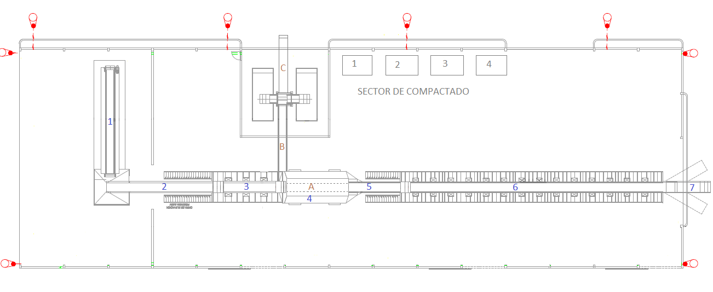

SEÑALIZACIONES DE SEGURIDAD.

EQUIPOS DE RECOLECCIÓN
(CAMIONES RECOLECTORES/COMPACTADORES).
En esta parte del proyecto, aplicaremos el plan de mantenimiento programado a 24 equipos de recolección urbana.
Dichos equipos son camiones de la marca MERCEDES BENZ Atron 1720, donde en ellos van montadas las cajas compactadoras de carga trasera, de la marca SCORZA.

La capacidad de carga que tienen estos equipos va depender de las dimensiones de la caja, en nuestro caso, su volumen de carga es de 16m³, y en peso aproximadamente entre 5 a 5,5tn de residuos. Midiendo 3.75mts. de largo, 2.36mts. de ancho y 2mts. de alto.

Los equipos están distribuidos en 4 unidades que se encuentran en diferentes puntos específicos en la ciudad, donde cada unidad tienen designadas sus zona de recorridos.
Cada equipo tendrá asignado dos recolecciones diarias de 4 horas, donde en cada recorrido realizaran aproximadamente 40 Km. cada uno.

FUNCIONAMIENTO, OPERACIÓN Y PARTES
Antes de comenzar las tareas, se debe realizar el mantenimiento del camión y del equipo compactador.
PROCEDIMIENTO:
A)- “Accionamiento bomba hidráulica por toma de fuerza”
Puesto en marcha el motor del camión y detenido, para el sistema de compactación y operación de descarga de residuos del equipo, pisar pedal de embrague, esperar unos segundos, conectar toma de fuerza y acelerar el motor aproximadamente 1300 R.P.M. No circular con toma de fuerza conectada.

b)- “Sistema de compactación”
1- Accionando palanca Nº 1 FIG. B hacia arriba ABRE PALA
2- Accionando palanca Nº 2 FIG. B hacia arriba BAJA CARRO
3- Accionando palanca Nº 1 FIG. B hacia abajo CIERRA PALA
4- Accionando palanca Nº 2 FIG. B hacia abajo SUBE CARRO
Los accionamientos de los ítem 1 y 2 se pueden realizar simultáneamente a igual que los accionamientos de los ítems 3 y 4.
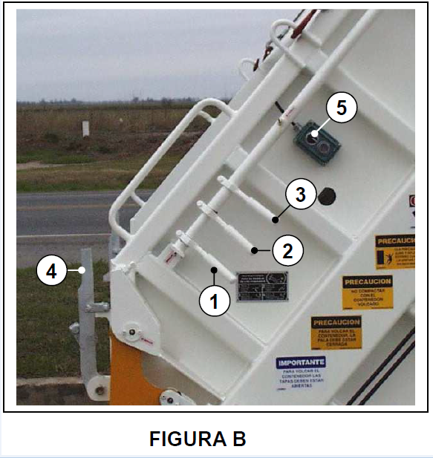
PARTES:

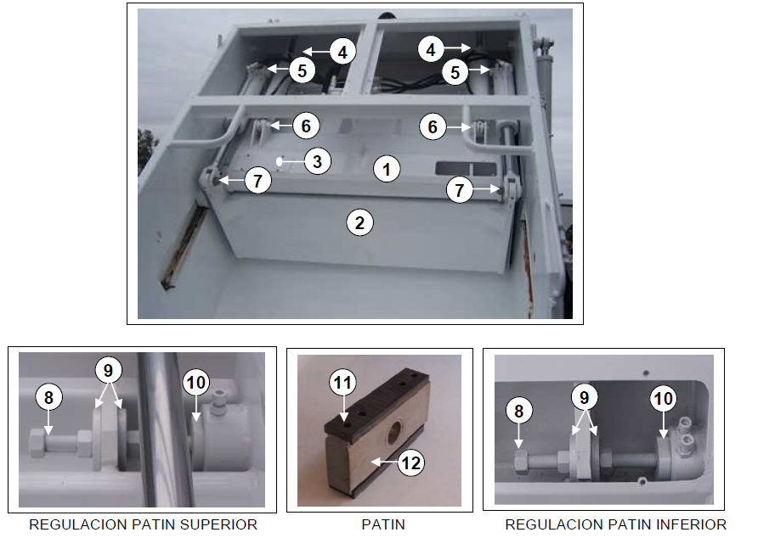

1- Carro empaquetador.
2- Pala barredora.
3- Tapa acceso regulación patín.
4- Perno pivote lado camisa de cilindro de carro.
5- Perno pivote lado camisa de cilindro de pala.
6- Perno pivote lado vástago de cilindro de carro.
7- Perno pivote lado vástago de cilindro de pala.
8- Registro de patín.
9- Arandela tope de registro patín.
10- Perno de patín.
11- Placa antifricción de patín.
12- Cuerpo patín.

c)- “Sistema de descarga”
IMPORTANTE: Evitar elevar la cola con residuos en batea y no trasladar la unidad con cola elevada.
- Accionar palanca Nº 1 Fig. C hacia adentro izando totalmente la cola.
- Accionar palanca Nº 2 Fig. C hacia adentro hasta la expulsión total de los residuos en el interior de la caja, luego invertir el accionar de la palanca
- Nº 2 Fig. C hacia afuera hasta la posición normal de trabajo de la misma.
- Limpiar superficie de apoyo del sello de cola y luego accionar palanca
- Nº 1 Fig. C hacia afuera hasta el cierre total de cola.

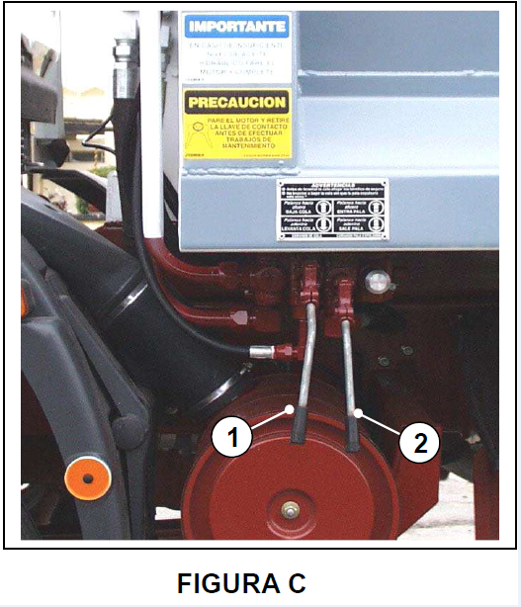
PARTES:

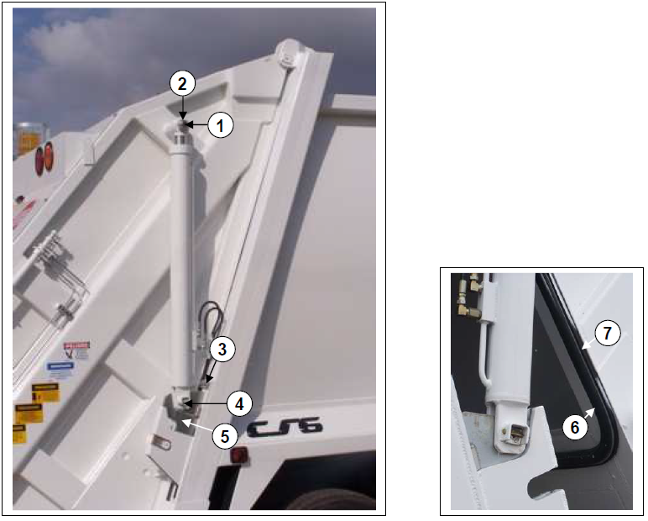

1- Perno sup. pivote cil. eleva cola.
2- Tuerca 1¼” nf.
3- Traba tope de cuchilla cierre cola.
4- Perno inf. pivote cil. eleva cola.
5- Cuchilla cierre de cola.
6- Fleje fijación de burlete.
7- Burlete sello cola, caja.

d)- “Operación eleva contenedor”
- Destrabar brazos Nº 4 Fig. B a ambos lados de la cola, mantener cerrado los brazos de levante contenedor, colocar contenedor, trabar brazos Nº 4 de Fig. B.
- Accionar palanca Nº 3 de Fig. B hacia arriba (levanta contenedor) hasta el vaciado total del contenedor
- Una vez vaciado el contenedor accionar palanca Nº 3 de Fig. B hacia abajo (baja contenedor)
- Destrabar los brazos Nº 4 de Fig. B de ambos lados, retirar contenedor y trabar nuevamente los brazos.

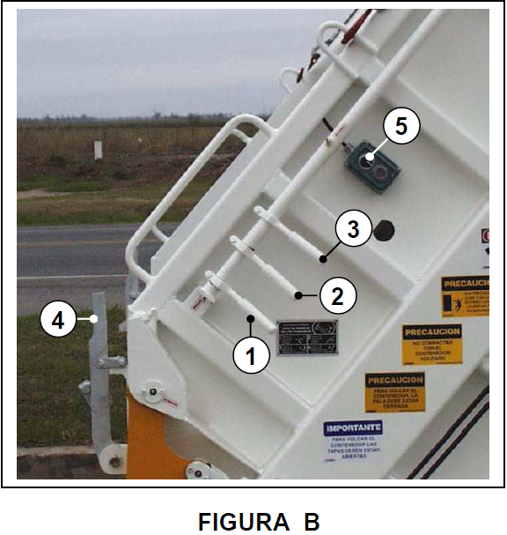

PARTES:

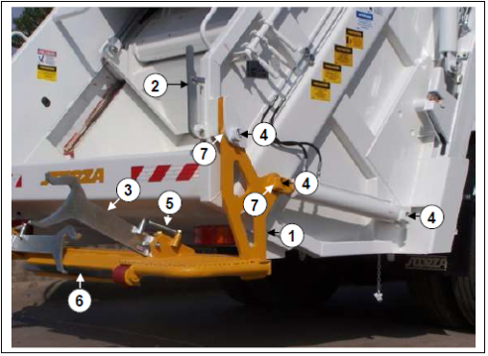
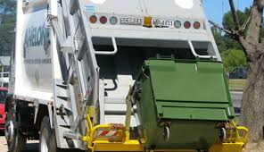

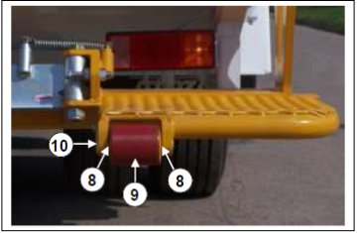

1- Estructura eleva contenedor.
2- Traba de contenedor en cola.
3- Brazo eleva contenedor derecho.
4- Perno pivote de estructura y cil.
5- Resorte apertura de brazo.
6- Burlete apoyo de contenedor.
7- Rodamiento rotula nº 2207 e 2rs1.
8- Rodamiento nº 6204 2rs1 brazo eleva contenedor izquierdo.
9- Rueda apoyo de contenedor.
10- Eje de rueda apoyo contenedor.

CIRCUITOS HIDRÁULICOS
Caja - Cola con Toma de Fuerza - Cola Cierre Hidráulico

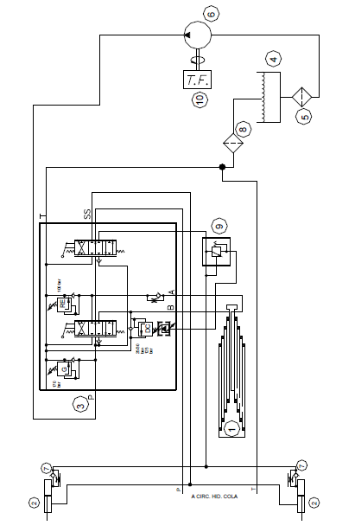

REFERENCIAS:

1- Cilindro telescópico.  2- Cilindro apert. cola.  3-Valv. direc. descarga vcm 1120 2c  4- Deposito de aceite  5- Filtro succión rosca ø 2”. | 6- Bomba hidráulica engranaje 150 l.  7- Válvula de caída lenta.  8- Filtro retorno rtf 18/25.  9- Válvula de secuencia.  10- toma de fuerza.

De cola con eleva contenedores

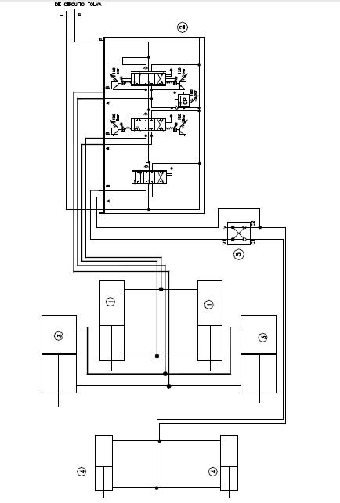

REFERENCIAS:
1- Cilindro de pala barredora.  2- Válvula direccional compactación.  3- Cilindro de carro empaquetador. | 4- Cilindro eleva contenedor.  5- Válvula de retención pilotada.

PLAN DE ACCION
Etapa correctiva:
Para empezar se hará una evaluación del estado en que se encuentren todos los equipos involucrados, para luego llevar a cabo la primer acción de trabajo que sería la etapa “Correctiva”. Donde se harán las reparaciones necesarias de forma de regularizar el correcto funcionamiento de los equipos.
Las reparaciones complejas de esta etapa serán realizadas por otro sector del municipio, de lo contrario se llevara a terceros (empresas).
Etapa preventiva:
La segunda acción de trabajo, será la etapa “Preventiva” donde se mantendrán a todos los equipos en óptimas condiciones operativas, evitando así posibles roturas inesperadas y posibles accidentes.
El mantenimiento preventivo consta de dos actividades principales; inspecciones periódicas y un plan de mantenimiento preventivo.
Las inspecciones de mantenimiento preventivo van desde mediciones de niveles a controles diarios.

Para tener un mantenimiento más eficiente se implementará la instalación de un HOROMETRO a cada camión, para visualizar el tiempo límite donde es necesario realizar las tareas de mantenimientos. | 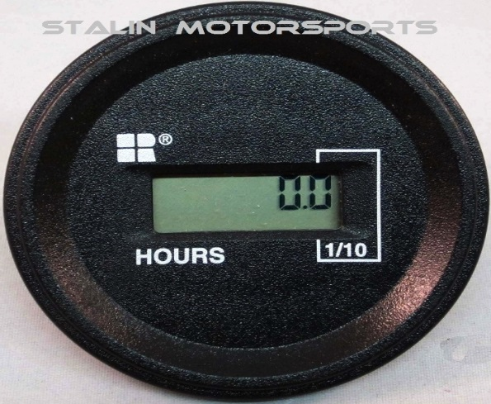

Consta de dos cables donde el primero es positivo, conectado al switch de ignición (encendido). El segundo el cable negativo, conectado a un bulbo de presión de aceite, el cual va conectado a tierra.
El indicador funcionará cuando este encendido el motor, para mayor seguridad se instalará un porta fusible en la línea positiva de 10 ampere.

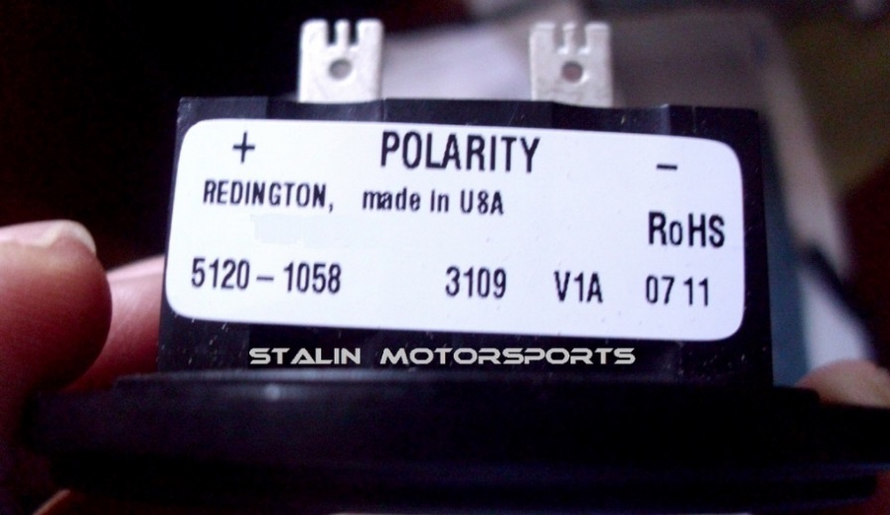

PLAN DE MANTENIMIENTO
Todos los equipos tendrán una “ficha técnica” donde costaran de datos e insumos de cada uno.
Los operarios de cada equipo se encargaran de las inspecciones periódicas, donde al final de cada jornada deberá completar un “parte diario” y entregarlo al encargado de cada unidad.
Donde dicho Encargado deberá verificar que se realicen los mantenimientos correspondientes, también archivar todos los partes diarios y realizar un parte semanal, que deberá ser entregado el último día de la semana al Jefe de Mantenimiento, que se encontrara en una oficina dentro de la Planta RSU.
El Jefe de Mantenimiento tendrá como función archivar los partes que se le fueron entregados y cargarlos a “Planillas Excel”.
En estas planillas se deberá cargar los partes semanales (horas de trabajo, kilometrajes, insumos y observaciones) y nos darán automáticamente los mantenimientos a realizar (PM1, PM2, PM3, PM4) a través de funciones. Como también se podrá llevar un control de los consumos de combustible de cada equipo.
Luego deberá realizar las “Orden de trabajo” y entregarlas a la unidad donde corresponde cada equipo, para que se realicen los mantenimientos correspondientes.

Planillas Excel.
Programa principal:
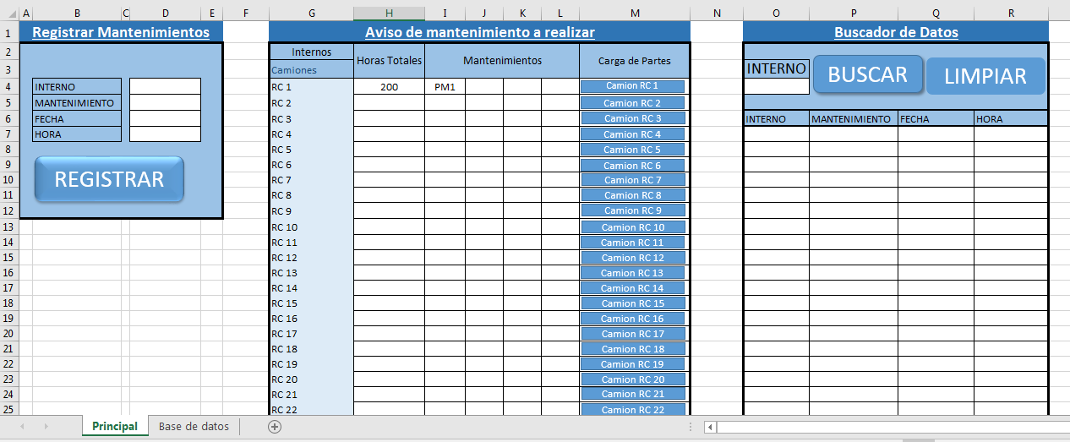

- En el rubro “Registrar Mantenimientos” se cargarán los mantenimientos ya realizados y se archivarán en una base de datos.
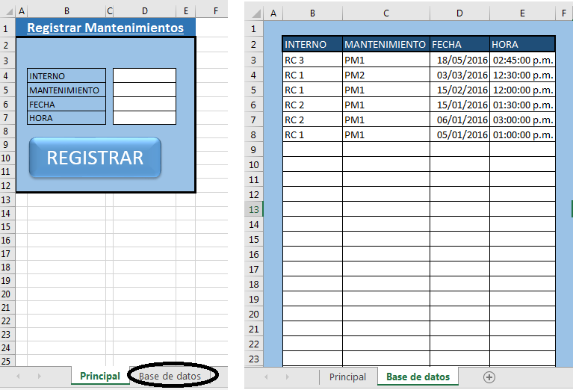
- En el rubro “Aviso de mantenimiento a realizar” tendremos los internos pertenecientes a cada equipo, horas totales de trabajo, celdas que darán aviso al mantenimiento correspondiente a realizar y la carga de partes.
Para la carga de partes se deberá presionar el botón perteneciente al equipo, donde a través de un hipervínculo nos llevará al archivo donde se cargarán los dichos partes de cada semana.
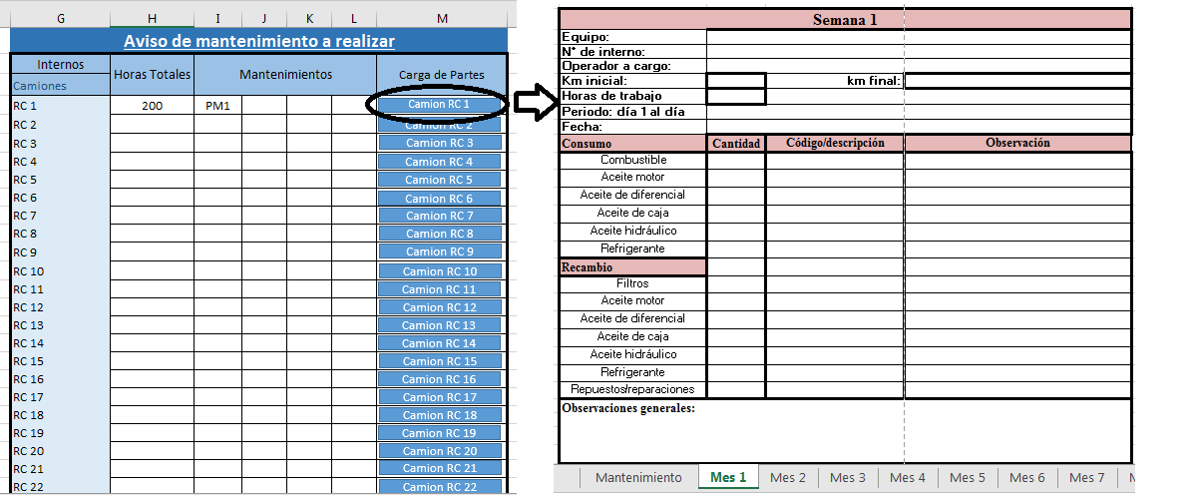

- En el rubro “Buscador de datos” nos mostrara en orden los mantenimientos ya realizados.

